 |  | 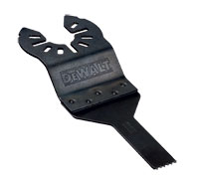
Detail Sägeblatt
Produktbeschreibung
• | Speziell für Ausschnitte und Aussparungen
• | 16 Zähne pro Inch
• | Multi-Fit Aufnahme für schnellen und einfachen Zubehörwechsel
• | Passend für alle führenden Multi-Tools. Eventuell benötigte Adapter liegen jedem Zubehör bei.

Anwendung
• | Holz
• | Trockenbaumaterialien
• | PVC

Garantiebedingungen
• | 1 Jahr Garantie

